**UJIAN**



Mata Praktikum : ORACLE INTERMEDIET

Kelas : 3IA20

Praktikum ke- : UJIAN

Tanggal : 13 November 2022

Materi :

NPM : 50420900

Nama : Muhammad Reza Hidayat

Ketua Asisten :

Nama Asisten :

Paraf Asisten :

Jumlah Lembar :



**LABORATORIUM TEKNIK INFORMATIKA**

**UNIVERSITAS GUNADARMA**

**2022**

**Ujian Oracle Intermediate**

SEBELUM MENGERJAKAN SOAL DIBAWAH INI, SILAHKAN TAMPILKAN TABEL

EMP, DEPT DAN SALGRADE DENGAN MENGGUNAKAN PERINTAH SELECT

create table emp_50420900 as select * from emp;

select * from dept;

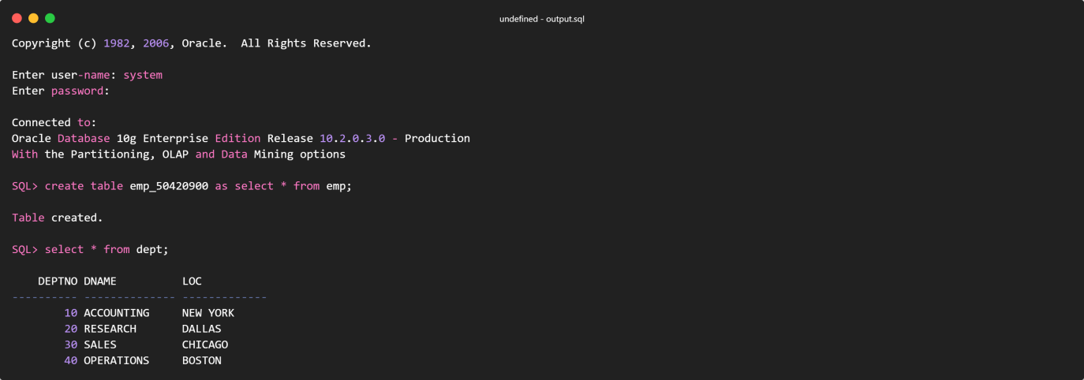

create table dept_50420900 as select * from dept;

select * from emp;

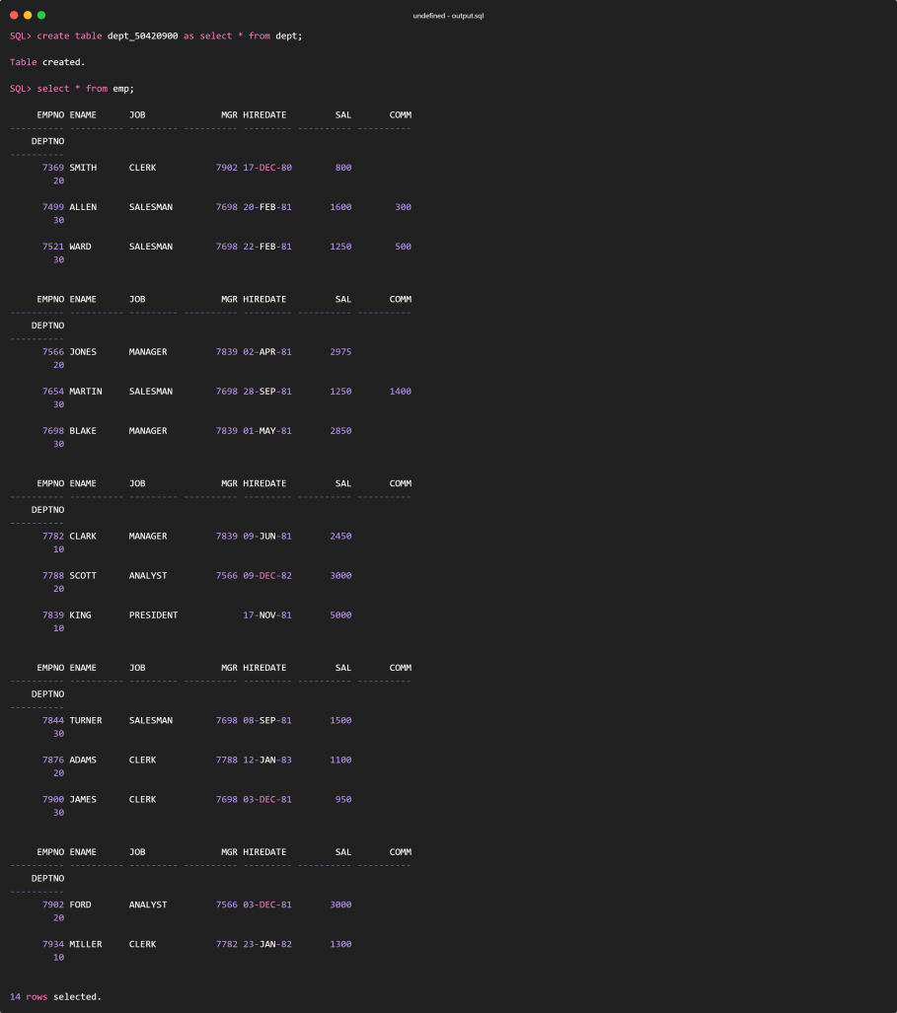

create table salgrade_50420900 as select * from salgrade;

select * from salgrade;

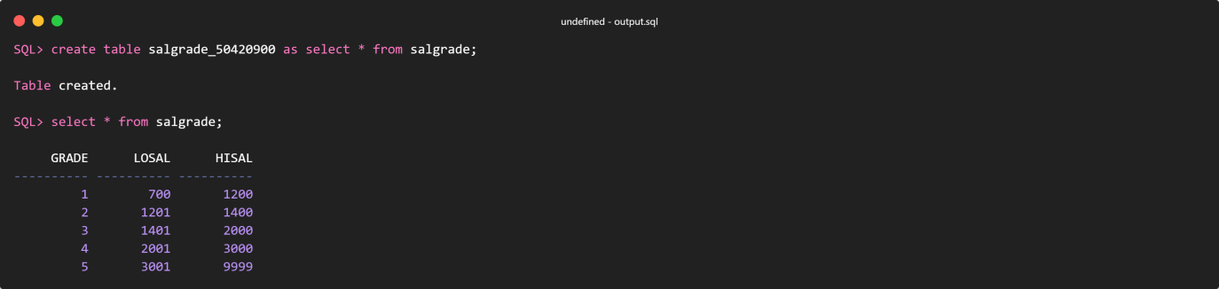

1. TAMPILKAN ENAME SEBAGAI NAMA, DNAME SEBAGAI DEPARTEMEN,

SAL SEBAGAI GAJI, GRADE SEBAGAI GOLONGAN . (10 Point )

⇒ DARI TABEL EMP, DEPT DAN SALGRADE

⇒ DIMANA DNAME ADALAH RESEARCH

⇒ SAL BERADA DIANTARA NILAI HISAL DAN LOSAL YANG ADA

DITABEL SALGRADE

select emp_50420900.ename nama, dept_50420900.dname departemen, emp_50420900.sal gaji,salgrade_50420900.grade golongan

from emp_50420900, dept_50420900, salgrade_50420900

where emp_50420900.sal between salgrade_50420900.losal and salgrade_50420900.hisal

and dept_50420900.dname = 'RESEARCH';

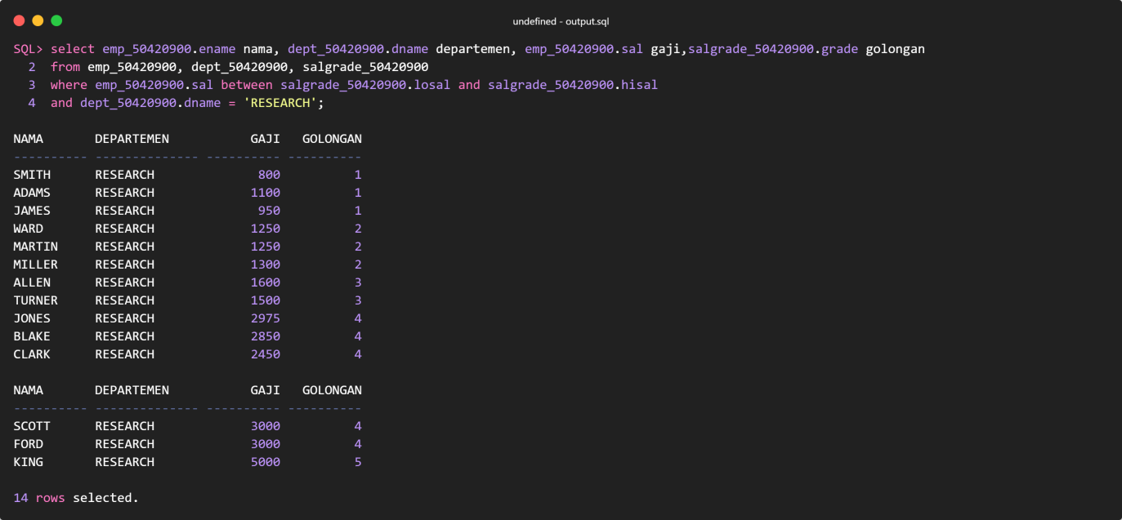

2. DENGAN MENGGUNAKAN SUBQUERY, TAMPILKAN EMPNO SEBAGAI

NOMER PEGAWAI, ENAME SEBAGAI NAMA, DEPTNO SEBAGAI NOMER

DEPARTEMEN. (10 Point )

⇒ DARI TABEL EMP

⇒ DIMANA PEGAWAI TERSEBUT BERADA DALAM DEPTNO YANG

MEMILIKI ENAME MENGANDUNG HURUF O

⇒ UNTUK NAMA FORD TIDAK DITAMPILKAN

⇒ DIURUTKAN BERDASARKAN ENAME

select empno, ename, deptno

from emp_50420900

where deptno in(select deptno from emp_50420900 where ename like '%O%')

and ename <> 'FORD'

order by ename desc;

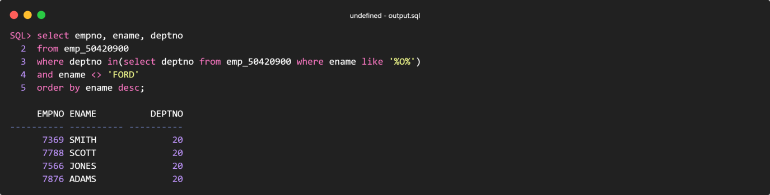

3. TAMPILKAN ENAME SEBAGAI NAMA, JOB SEBAGAI PEKERJAAN,

HIREDATE SEBAGAI TGL MASUK, DAN SAL SEBAGAI GAJI DARI TABEL

EMP DIMANA SAL LEBIH BESAR DARI 2500 DAN DIURUTKAN

BERDASARKAN ENAME. (10 Point )

select emp_50420900.ename nama, emp_50420900.job pekerjaan, emp_50420900.hiredate tgl_masuk,

emp_50420900.sal gaji

from emp_50420900

where emp_50420900.sal > 2500

order by emp_50420900.ename asc;

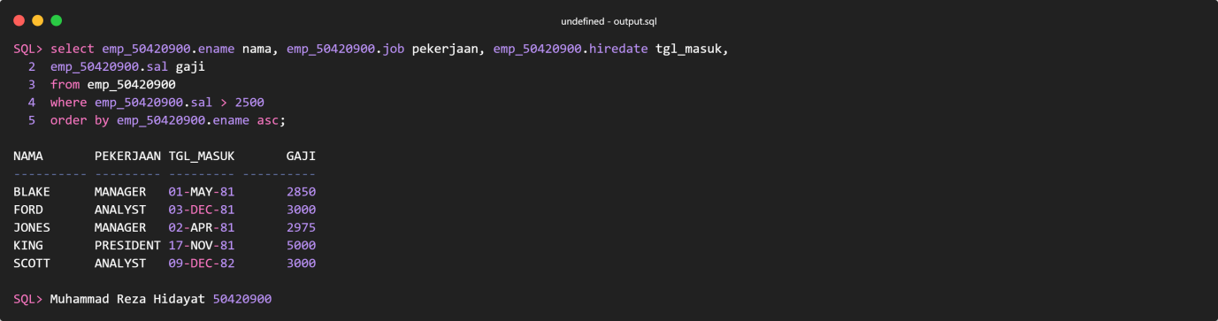

set serveroutput on

ed reza.sql

start reza.sql

